Министерство высшего образования и науки Российской Федерации

Федеральное государственное бюджетное образовательное учреждение

высшего профессионального образования

«ТОМСКИЙ ГОСУДАРСТВЕННЫЙ УНИВЕРСИТЕТ СИСТЕМ

УПРАВЛЕНИЯ И РАДИОЭЛЕКТРОНИКИ» (ТУСУР)

Кафедра безопасности информационных систем (БИС)

ПОТОКИ

Отчет по лабораторной работе №5

по дисциплине «Системное программирование»

Студентка гр.737-1

______ Агеева В.С.

__.__.2021г

Принял

Руководитель

доцент кафедры БИС

_______ Романов А.С.

__.__.2021г

Томск 2021

1 Введение

Цель работы: изучить работу с потоками. Научиться разбивать задачу на части, для последующего их выполнения различными потоками. Познакомиться с основными функциями WinAPI для работы с потоками в Windows и библиотекой Pthread для работы с потоками в Linux.

Задание:

1. Изучить краткие теоретические сведения и лекционный материал по теме практического задания.

2. Реализовать приведенные примеры программы и продемонстрировать их работу.

3. Выбрать модель многопоточного приложения, наиболее точно отвечающую специфике задачи. Разработать алгоритм решения задания, с учетом разделения вычислений между несколькими потоками. Желательно избегать ситуаций изменения одних и тех же общих данных несколькими потоками. Если же избежать этого невозможно, необходимо использовать алгоритмы с активным ожиданием или неделимые операции.

4. Реализовать алгоритм с применением функций библиотеки Pthread.

5. Реализовать алгоритм с применением функций WinAPI.

6. Сравнить возможности обоих подходов, сделать выводы.

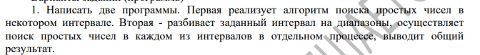

Рисунок 1.1 – Задание на лабораторную работу

2 Ход работы

Для выполнения лабораторной работы напишем код на С++, в котором объединены две программы из прошлой лабораторной работы (рисунок 2.1).

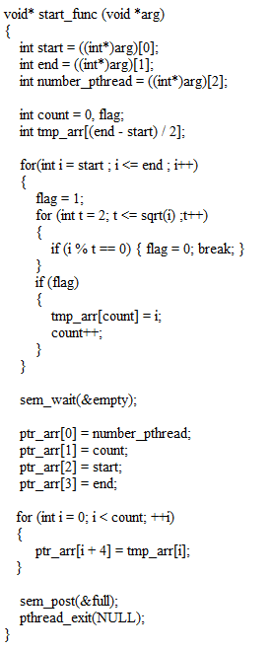

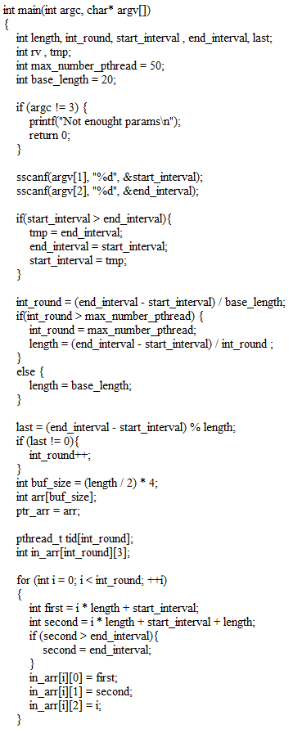

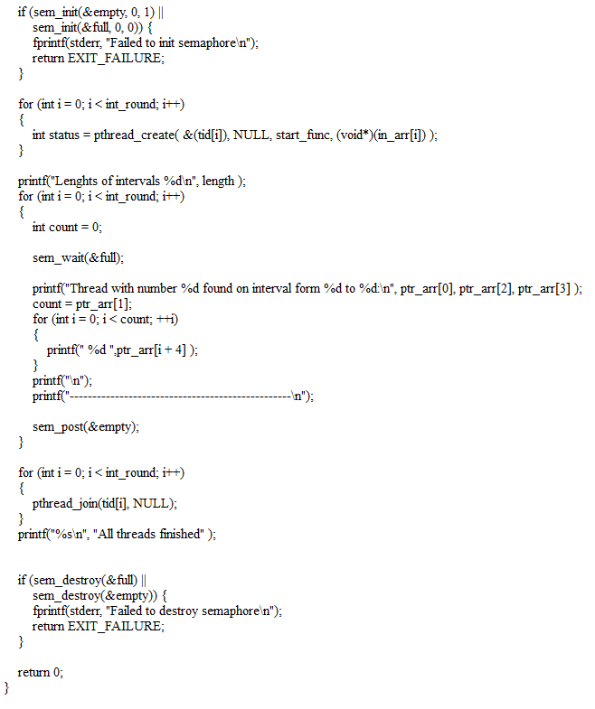

Рисунок 2.1 – Код на языке С++

3 Заключение

В ходе выполнения лабораторной работы была изучена работа с потоками, научились разбивать задачу на части, для последующего их выполнения различными потоками.

Исходные коды программ и Dockerfile приложены в архиве к отчету, а также загружены на GitHub (https://github.com/7371avs/SP).